En un pesebre
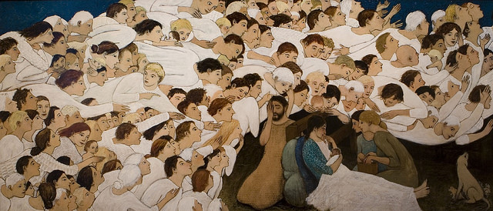
Según el relato de Lucas, es el mensaje del ángel a los pastores el que nos ofrece las claves para leer desde la fe el misterio que se encierra en un niño nacido en extrañas circunstancias en las afueras de Belén.
Es de noche. Una claridad desconocida ilumina las tinieblas que cubren Belén. La luz no desciende sobre el lugar donde se encuentra el niño, sino que envuelve a los pastores que escuchan el mensaje. El niño queda oculto en la oscuridad, en un lugar desconocido. Es necesario hacer un esfuerzo para descubrirlo.
Estas son las primeras palabras que hemos de escuchar: «No temáis. Os anuncio una gran alegría, que lo será para todo el pueblo». Es algo muy grande lo que ha sucedido. Todos tenemos motivo para alegrarnos. Ese niño no es de María y José. Nos ha nacido a todos. No es solo de unos privilegiados. Es para toda la gente.
Los cristianos no hemos de acaparar estas fiestas. Jesús es de quienes lo siguen con fe y de quienes lo han olvidado, de quienes confían en Dios y de los que dudan de todo. Nadie está solo frente a sus miedos. Nadie está solo en su soledad. Hay Alguien que piensa en nosotros.
Así lo proclama el mensajero: «Os ha nacido hoy un Salvador: el Mesías, el Señor». No es el hijo del emperador Augusto, dominador del mundo, celebrado como salvador y portador de la paz gracias al poder de sus legiones. El nacimiento de un poderoso no es buena noticia en un mundo donde los débiles son víctima de toda clase de abusos.
Este niño nace en un pueblo sometido al Imperio. No tiene ciudadanía romana. Nadie espera en Roma su nacimiento. Pero es el Salvador que necesitamos. No estará al servicio de ningún César. No trabajará para ningún imperio. Es el Hijo de Dios que se hace hombre. Solo buscará el reino de su Padre y su justicia. Vivirá para hacer la vida más humana. En él encontrará este mundo injusto la salvación de Dios.
¿Dónde está este niño? ¿Cómo lo podemos reconocer? Así dice el mensajero: «Esto os servirá de señal: encontraréis un niño envuelto en pañales y acostado en un pesebre». El niño ha nacido como un excluido. Sus padres no le han podido encontrar un lugar acogedor. Su madre le ha dado a luz sin ayuda de nadie. Ella misma se ha valido como ha podido para envolverlo en pañales y acostarlo en un pesebre.
En este pesebre comienza Dios su aventura entre los hombres. No le encontraremos entre los poderosos, sino en los débiles. No está en lo grande y espectacular, sino en lo pobre y pequeño. Vayamos a Belén; volvamos a las raíces de nuestra fe. Busquemos a Dios donde se ha encarnado.
Natividad del Señor- B
(Lucas 2,1-14)
25 de diciembre 2017

José A. Pagola

